渝北农发〔2023〕27号

重庆市渝北区农业农村委员会
关于做好渝北区2023年基层农技推广体系改革与建设农业科技示范基地项目的通知

各镇人民政府，有关街道办事处，委属各相关单位：
按照《重庆市农业农村委员会办公室关于做好2023年基层农技推广体系改革与建设任务实施工作的通知》（〔2023〕-57）、《关于印发2023年渝北区基层农技推广体系改革与建设补助项目实施方案的通知》（渝北农发〔2023〕21号）要求，现将渝北区2023年农业科技示范基地项目申报通知如下：
一、支持标准
2023年渝北区新建农业科技示范基地3个，其中：经作类2个，畜牧水产类1个。每个项目补助不超过18万元，项目补助资金可用于开展新品种、新技术、新模式试验示范所需的农（兽）药、化肥、饲料、种子、种畜禽、水产苗种、试验设施装备等物资投入；购买农业科技社会化服务；提升自身科学种养水平和自我发展能力的学习费用；发挥对周边农户辐射带动能力的农技指导和培训服务以及高素质农民培训学员前来考察观摩、实习实训而产生的相关费用；印制示范基地标识牌、科普宣传栏等农业技术推广相关的其他支出。
二、申报主体
（一）申报范围。本项目申报主体范围为区内新型农业经营主体、村集体经济组织、区级农业技术推广部门。突出设施农业，兼顾其他产业，遴选3个农业科技试验示范展示基地（其中经作类2个，畜牧水产类1个），要求遴选出来的科技示范基地有规模、示范带动明显。
（二）申报条件。要求具备较好的基础设施、较强的技术力量，并与农业科研、农技推广机构开展技术合作，有能力举办绿色高质高效技术集成示范、农业新品种新技术试验、观摩实训等活动；有固定的工作人员，相对完善的规章制度和规范管理；有专职技术人员，能熟练掌握电脑和手机软件使用，能熟练使用中国农技术推广APP，独立撰写材料、制作表格等。
三、建设要求
（一）示范主推技术。积极进行新品种、新技术、新设备的引进推广，建设核心示范基地，基地示范不少于1项主推技术，主推技术到位率超过95%。
（二）开展观摩培训。每个基地组建区、镇街及其他农业技术专家3人以上组成的技术指导团队，各实施主体依托项目所在基地开展科技示范培训，开展观摩培训次数不少于3（场）次，带动科技示范户5户以上，同时建立培训相关档案。
（三）基地规范化建设。农业科技示范基地制度完善，运行规范，建立技术示范展示档案，同时统一竖立“全国基层农技推广体系改革与建设补助项目农业科技示范基地”标牌。
四、建设期限
2023年10月30日前完成项目竣工验收。
五、申报程序及要求
（一）申报程序。坚持“公开申报、集中评审、竞争立项、自上而下、逐级编制”的原则，按照“公开、评审、公示、筛选、上报”程序进行。在区农业农村委员会公众信息网公示项目申报指南7个工作日；符合条件的新型经营主体和村集体经济组织自行编制项目实施方案向所在镇街提交申报材料，镇街汇总后报区农业农村委；符合条件的区级农业技术推广部门自行编制项目实施方案直接报区农业农村委；区农业农村委会同区财政局，按照市级评审要求组织有关专家评审；将拟支持项目在区农业农村委员会公众信息网公示5个工作日，接受社会监督；公示无异议后，由区农业农村委、区财政局按照规定程序将项目上报市农业农村委、市财政局核准备案；经备案无异议后，由区农业农村委下达项目批复，建设任务下达文件在区农业农村委员会公众信息网公布。
（二）申报要求。项目实施单位要严格按照相关资金管理办法和本通知要求管理使用资金，不得用于兴建楼堂馆所、弥补预算支出缺口等与相关专项无关的支出，严禁列支“三公”经费及以学习考察为名的参观旅游支出。会议费、培训费、差旅费等支出要严格按照相关规章制度规定执行。对享受财政补助资金的项目实施单位，应要求其按照项目名称设置项目资金明细账，实行专款明细账核算，确保专款专用。原则上同一项目（主要建设内容相同）不能重复享受市级以上财政补助资金（不含贴息）；凡拖欠2022年及以前流转农民土地租金、拖欠农民工资、拖欠产品收购资金、2014年以来参与渝北区农业项目财政补助资金股权化改革未分红资金的业主一律不得申报；近三年已下达的中央、市、区农业财政资金项目执行中，无客观原因自动放弃实施、未按期完成并在建的项目实施主体申报项目一律不予受理。经市级备案审核同意和区级下达项目批复的实施方案，项目实施单位不得擅自调整，确需调整变更的按实施单位书面请示、区级审核程序报批。
六、报送时间
2023年7月27日（星期四）18：00前。
七、报送方式
按照申报指南要求进行报送。
八、其他要求
（一）严禁虚报建设内容，严禁擅自更改建设业主、建设地点和建设内容。取得项目补助的实施单位，必须按照批复内容，加快建设进度，保证建设质量。
（二）逾期或未按规定格式申报项目的，视为无效 申报。
（三）不得擅自更改附件中申报表格格式和删减栏目。

附件：1.新型农业经营主体申报指南
2.区级农业技术推广部门申报指南
3.2023年重庆市渝北区农业主推技术
4.项目实施方案
5.项目申报承诺书
6.农业科技示范基地项目申报汇总表
7.全国基层农技推广体系改革与建设补助项目农业科技示范基地标牌样式

重庆市渝北区农业农村委员会
2023年7月13日

附件1
新型农业经营主体申报指南

一、申报主体
全区范围内开展农业生产经营的村级集体经济组织、家庭农场、农民合作社、农业企业。
二、材料报送
（一）提交材料
1.项目实施方案（附件4），申报主体根据申报要求认真编制项目实施方案并向所在镇街提交相关申报材料，申报主体应对申报项目的真实性、合规性、准确性负责。
2.项目申报承诺书（附件5）。
3.资质证明材料。经相关部门认可的经营资格或营业执照等相关证明材料复印件。
4.项目申报汇总表（附件6），由各镇街进行填报。
（二）报送方式
符合条件的新型经营主体和村集体经济组织自行编制项目实施方案向所在镇街提交申报材料，所在镇街审核汇总后统一通过电子公文向区农业农村委报送，纸质件（一式三份）报送至区农业农村委各指导单位。
1.经济作物技术推广类项目的指导单位为区经济作物技术推广站，联系人：刘安蓉，联系电话：023-86015397，电子邮箱：cqybapm@163.com，联系地址：渝北区空港大道476号临空商务大楼822室。
2.畜牧水产技术推广类项目的指导单位为区畜牧水产站，联系人：刘博，联系电话：023-67178193，电子邮箱：178620503@qq.com，联系地址：渝北区空港大道476号临空商务大楼838室。
（三）装订要求
为便于按行（产）业分类和组织评审，项目实施方案实行单个项目简单装订，不得将多个项目实施方案一起装订，不得采取胶印等过度封装。按照项目实施方案、项目申报承诺书、相关资质证明材料、项目申报汇总表顺序装订。
附件2
区级农业技术推广部门申报指南

一、申报主体
区级农业技术推广部门。
二、材料报送
（一）提交材料
1.项目实施方案（附件4），申报主体根据申报要求认真编制项目实施方案并向区农业农村委提交相关申报材料，申报主体应对申报项目的真实性、合规性、准确性负责。
2.项目申报承诺书（附件5）。
3.资质证明材料。经相关部门认可的经营资格或营业执照等相关证明材料复印件。
4.项目申报汇总表（附件6）。
（二）报送方式
通过电子公文向区农业农村委报送，纸质件（一式三份）报送至区农业农村委行政审批科633室。
（三）装订要求
为便于按行（产）业分类和组织评审，项目实施方案实行单个项目简单装订，不得将多个项目实施方案一起装订，不得采取胶印等过度封装。按照项目实施方案、项目申报承诺书、相关资质证明材料、项目申报汇总表顺序装订。
附件3

2023年重庆市渝北区农业主推技术
序号 | 类型 | 数量 | 技术名称 | 区级推荐单位 | 指导员 | 联系方式
1 | 经作 | 4 | 山地柑橘智慧果园建设技术 | 区经作站 | 顾维 | 86015722
2 | 经作 | 4 | 果园树盘秸秆粉碎覆盖行间绿肥种植免耕栽培综合技术 | 区经作站 | 韦洁敏 | 86005229
3 | 经作 | 4 | 甘蓝生态高效种植技术 | 区经作站 | 赵金凤 | 86015621
4 | 经作 | 4 | 草莓生态高效种植技术 | 区经作站 | 郑贵先 | 15310390303
5 | 畜牧 | 1 | 兽用抗菌药安全使用技术 | 区畜牧水产站 | 杨康龙 | 18182222365
6 | 水产 | 2 | 稻渔综合种养技术 | 区畜牧水产站 | 李序 | 13983145038
7 | 水产 | 2 | 池塘“一改五化”生态集成技术 | 区畜牧水产站 | 尚卫敏 | 13635417138
8 | 农机 | 1 | 水稻大钵体毯状苗机械化轻简育插秧技术 | 区农机站 | 成映云 | 18182222391
9 | 粮油 | 1 | “玉米-大豆-绿肥”周年高效种植技术 | 区农技站 | 潘建华 | 13996018988
10 | 生态 | 1 | 玉米草地贪夜蛾减药增效化学防控技术 | 区农技站 | 曾令玲 | 13996030922

附件4
行（产）业分类：农业科技示范基地

2023年 项目实施方案
项目名称：
项目实施单位：
通讯地址：
邮政编码：
联 系 人： 职务/职称：
办公电话： 手机：
项目主管部门：
联 系 人： 职务/职称：
办公电话： 手机：
填制日期：
重庆市渝北区农业农村委员会 制
一、项目所涉产业发展现状（或工作开展情况）
（上年度实施此项目单位应简单总结项目实施情况）
二、项目任务计划
（一）项目任务来由（背景）
（二）建设地点及规模
（三）项目内容（分项具体说明，既要有定性表述，又要有定量数据）
（四）建设进度
（五）项目推进及管理措施
（六）项目绩效目标（含项目带动能力，直接经济、社会、生态效益等）
（七）其它
三、资金投入概算
（一）项目总投资及资金来源
（二）资金具体用途和投资标准
（三）申请项目资金及资金使用环节（要具体说明财政资金使用支持环节、补助标准和额度等）
（四）其它
四、组织保障措施

五、项目实施单位情况
（一）单位性质、隶属关系、职能（业务）范围
（二）财务收支和资产状况
（三）有无不良记录（财政部门及审计机关处理处罚决定、行业通报批评、媒体曝光等）
（四）申报实施该项目现有条件（包括自筹资金的筹措方案）

六、相关单位情况及参与事项

表一：
项目基本情况
基本情况
实施单位名称 | 法人代表 | 主导  产业 | 地点 | 主推技术 |  | 计划提供观摩培训次数 |  | 手机 | 备注
实施单位技术指导员情况（1-2人）
姓名 | 单位 | 专业 | 学历 | 职称 | 电子邮件 |  | 手机 |  | 备注
镇级技术指导员情况（2-3人）
姓名 | 单位 | 专业 | 学历 | 职称 | 电子邮件 |  | 手机 |  | 备注
区级技术指导员情况（2-3人)
姓名 | 单位 | 专业 | 学历 | 职称 | 电子邮件 |  | 手机 |  | 备注

表二：
项目评审表
评审类别 | 评审  内容 | 评审标准 | 评审结果 | 备注
业务  评审 | 现有条件 | 是否符合项目申报的前提条件
业务  评审 | 业务目标 | 是否能实现预期目标
业务  评审 | 建设内容 | 建设内容是否符合建设规范，规模是否符合要求
财务  评审 | 项目单位财务能力 | 1、财务状况是否良好；
财务  评审 | 项目单位财务能力 | 2、有无不良记录（财政、审计、监察、业务主管机关的处理处罚决定、行业通报批评、媒体曝光等）。
财务  评审 | 财政支持环节 | 1、是否有明确的支持环节；
财务  评审 | 财政支持环节 | 2、确定的环节是否符合财政资金管理要求；
财务  评审 | 财政支持环节 | 3、是否有明确的补助（补贴）标准；
财务  评审 | 财政支持环节 | 4、补助（补贴）标准确定是否合理。
财务  评审 | 资金筹措 | 1、项目建设资金测算是否合理；
财务  评审 | 资金筹措 | 2、资金来源是否有保障；
财务  评审 | 资金筹措 | 3、申请市级资金是否在控制额度内。
评审结论 |  | （写明是否通过评审的评审结论）  评审组长（签字）：  年 月 日  （评审组组长及成员对评审结果负责并承担法律责任）
评审人员签字
说明:区县主管部门评审用、市级单位不填此表。评审工作在主管部门有关领导组织下，由财务机构具体承办。专家组主要由业务类、财经类、工程类、管理类等具有中级以上职称或副科级以上职务的单数专家组成，其中业务类专家不得低于总人数的60%。

表三：
项目评审专家情况
姓名 | 性别 | 年龄 | 工作单位 | 职务/技术职称 | 联系电话 | 备注
 |  |  |  |  |  | 评审组 长

表四：
项目申报意见表
项目单位  意 见 | 本单位对以上内容的真实性和准确性负责，特申请立项。  负责人签名： （单位公章）  年 月 日
所在镇街  意 见 | 负责人签名： （单位公章）  年 月 日
区县农业行政主管部门意见 | 负责人签名： （单位公章）  年 月 日
备 注
附件5
渝北区2023年基层农技推广体系改革与建设
农业科技示范基地项目申报承诺书

为切实做好渝北区2023年基层农业技术推广体系改革与建设农业科技示范基地项目的申报及实施工作，进一步加快全区农业产业发展，促进产业增效、农民增收，推动乡村振兴，本单位郑重承诺：
1. 对本单位申报项目的真实性、合规性、准确性负责。
2. 所申报的项目未在中央、市、区其他部门申报，所申报项目建设内容真实可信。
3. 项目申报获批后，不得将申报的建设内容建在林地和退耕还林地上，不得擅自变更建设地点、建设内容及工程量，严格按照批复的项目实施方案，足额筹集资金，按时、保质、保量完成建设任务。
4. 项目补助资金为先建后补并实行报账制，若项目验收不合格、审计不过关，将按有关规定不享受财政补助资金。
5. 严格执行面源污染控制和人居环境整治要求，并严格落实农产品质量安全责任。
6. 项目所建设施设备由本单位负责管护并承担与此设施设备相关的一切安全责任。
法人代表（签字）：
承诺单位（盖章）:
年 月 日
附件6

渝北区2023年基层农技推广体系改革与建设农业科技示范基地项目申报汇总表

申报单位（盖章）： 金额单位：万元
序号 | 区县 | 项目主管部门 | 项目名称 | 项目实施单位 | 投资总额 | 补助金额 | 建设地点 | 建设内容 | 财政支持环节和补助标准 | 绩效目标 | 带动  户数 | 备注
1 | 渝北区 | 渝北区农业农村  委员会
2
…
说明：本表所有内容全部按照实施方案过录，不得删减实施方案的内容。
附件7
农业科技示范展示基地图片制作要求

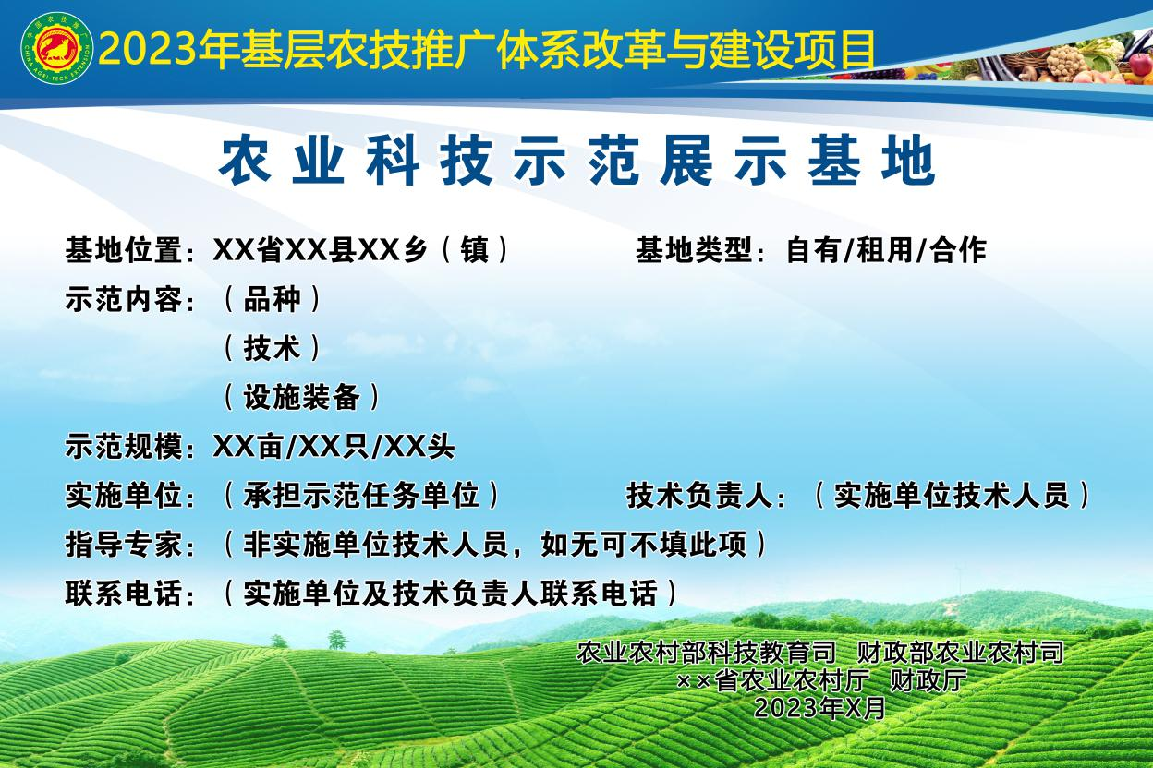

1.尺寸：图片宽3米，高2米。框架材质为方管钢结构骨架，不锈钢造型、焊接，做木纹漆，标牌材质为超卡板裱户外写真。
2.2023年基层农技推广体系改革与建设项目
颜色：#ffeb07，
字体：迷你简大黑，
字号：306

3.农 业 科 技 示 范 展 示 基 地
颜色：#024d89，
字体：方正大黑简体，
字号：425，
白色描边24像素

4.基地位置：XXX省XX县XX镇 基地类型：租用
示范内容（例）：陕红65番茄 西农38号黄瓜
水肥一体化技术 病虫害绿色防控技术
示范规模（例）：30亩
实施单位：XX县农技推广中心 技术负责人：张三
指导专家：李四
联系电话：0913-0000000 13800000000
颜色：#000000，
字体：方正大黑简体，
字号：210，
行距：362，
字距：0，
白色描边9像素

5.农业农村部科技教育司 财政部农业农村司
XXX省农业农村厅 财政厅
2023年5月
颜色：#000000，
字体：方正大黑简体，
字号：174，
行距：207，
字距：80，
白色描边9像素

重庆市渝北区农业农村委员会 2023年7月13日印发

